Zobacz Rodzicu

MOTYL EMIL I BIEDRONKA KROPECZKA
BAwIĄ, UCZĄ I POMAGAJĄ.

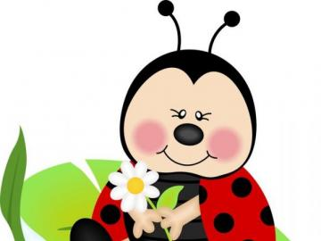

Propozycje zabaw i ćwiczeń dla milusińskich
Beata Romanowska , Barbara Ćwiok

